5 RAZRED 3.4.2020. ROK ZA ZADAĆU ,PETAK 10.4.2020.DO 17 SATI
SVOJSTVA TLA

Udžbenik strana 66-68.
PROČITAJ UDŽBENIK I ODGOVORI „ZNAM LI ODGOVORITI“ STR.69.
Ako nisi sve odgovorio/la ( ako to bilo teško)pogledaj plan ploče i opet pročitaj udžbenik!
PREPIŠI PLAN PLOČE
ODGOVORI NA LISTIĆ
SVOJSTVA TLA
PLAN PLOČE

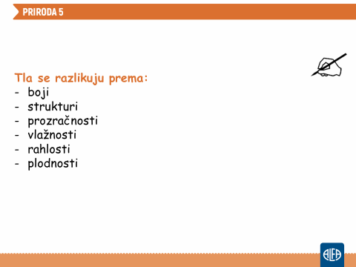
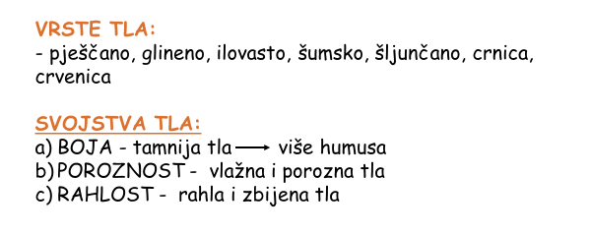

Kada si prepisao/la ponovo se vrati na pitanja iz udžbenika .Probaj sad odgovoriti!
Nadam se uspješno.
Sada malo provjeri što si naučio /la !Lagano je.

RAZMISLI, ODGOVORI, PONOVI

1. U sljedećim zadacima zaokruži slovo ispred jednog točnog odgovora.
A. Što čini čvrsti dio tla?
a. zrak b. voda c. mineralne i organske tvari
B. Koja je vrsta tla najplodnija?
a. pjeskovito b. šljunčano c. crnica
C. Koju životinju nazivamo prirodnim oračem tla?
a. gujavicu b. krticu c. miša

2. Dopuni rečenice.
a. Drveće koje gubi lišće ujesen zbog zaleđivanja vode u tlu i nemogućnosti upijanja vode korijenom zove se ____________________ drveće.

b. Tlo koje propušta vodu je ___________________ tlo.

c. Biljka kojoj boja cvjetova ovisi o kiselosti tla je ____________________.

3. Poveži pojmove koji čine sastav tla. Slovo ispred lijevog pojma upiši na praznu crtu ispred opisa s desne strane.

a. čvrsti dio ___ zrak
b. tekući dio ___ voda i otopljene tvari
c. plinoviti dio ___ mineralne i organske tvari

4. Slike prikazuju porozno i vlažno tlo. Na crtu ispod slike napiši kojoj vrsti tla pripada.
___________________ ____________________
SAMOVREDNOVANJE
NAPIŠI A)2 (ILI VIŠE)POJMA KOJA SI ZNAO/LA
B)2 (ILI VIŠE )POJMOVA KOJA SI NAUČIO/LA
C)2 (ILI NIŠTA,ILI VIŠE )POJMA KOJA NISI SHVATIO/LA ILI ŽELIŠ ZNATI VIŠE

ZADATCI ZA UČENIKA UZ PRILAGODBU PROGRAMA
PREPIŠI PLAN PLOČE
PROČITAJ UDŽBENIK STRANA 66-68.
ODGOVORI NA RADNI LISTIĆ!

RAZMISLI, ODGOVORI, PONOVI

1. U sljedećim zadacima zaokruži slovo ispred jednog točnog odgovora.
A. Što čini čvrsti dio tla?
a. zrak b. voda c. mineralne i organske tvari
B. Koja je vrsta tla najplodnija?
a. pjeskovito b. šljunčano c. crnica
C. Koju životinju nazivamo prirodnim oračem tla?
a. gujavicu b. krticu c. miša

2. Poveži pojmove koji čine sastav tla. Slovo ispred lijevog pojma upiši na praznu crtu ispred opisa s desne strane.

a. čvrsti dio ___ zrak
b. tekući dio ___ voda i otopljene tvari
c. plinoviti dio ___ mineralne i organske tvari

SAMOVREDNOVANJE
NAPIŠI A) 1 (ILI VIŠE)POJMA KOJA SI ZNAO/LA
B) 1 (ILI VIŠE )POJMOVA KOJA SI NAUČIO/LA
C) 1 (ILI NIŠTA ,ILI VIŠE)POJMA KOJA NISI SHVATIO/LA ILI ŽELIŠ ZNATI VIŠE

